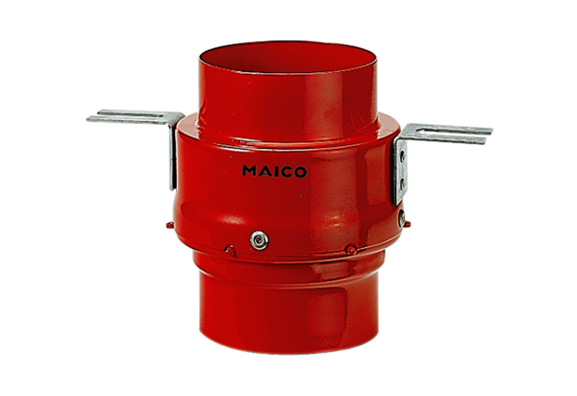Protipožární stropní přepážka TS 18 DN 160Obsah dodávky: 1 kusSortiment: B
Typové číslo: 0151.0323Výrobce: MAICO

